Focusthema 7: Op speurtocht in de berm.
Les 1: werkboek blz. 1
Dit is een berm in de buurt van de school:
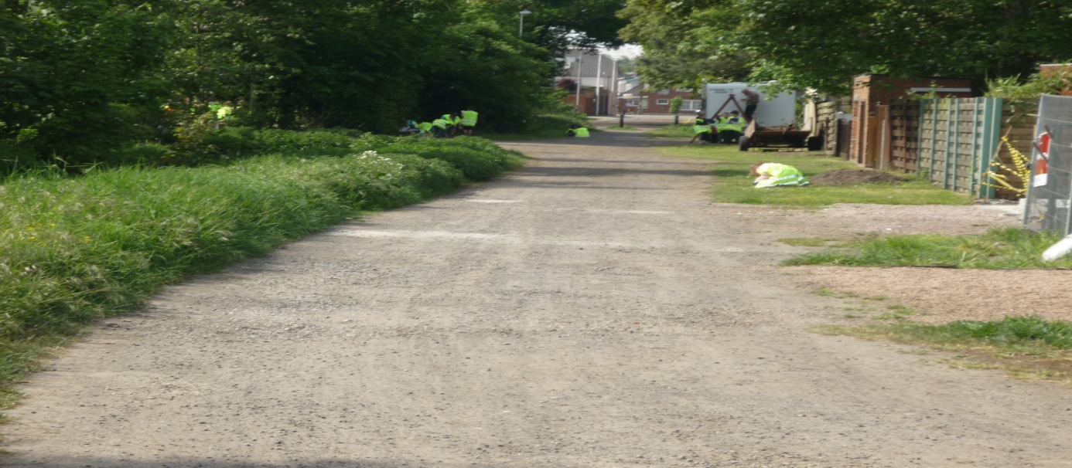
Waar komen bermen voor? Noteer vier plaatsen.
- langs de straat
- langs het kanaal / waterweg
- langs de spoorweg
- aan de rand van een bos
Waarom is de berm een belangrijk stuk natuur?
De berm is de leefplaats van heel wat dieren. Er groeien ook een heleboel planten.

